
№ 11
02.08.2023

Периодическое печатное издание органов местного самоуправления Байкаловского сельского поселения
Распространяется бесплатно.

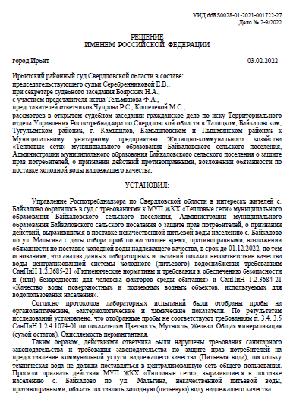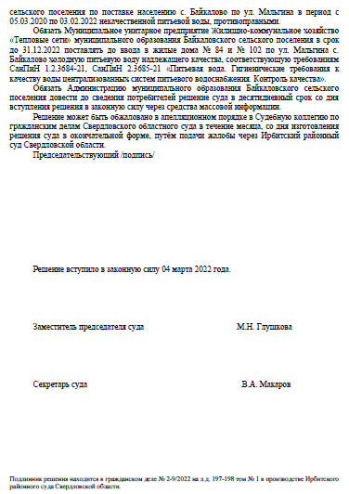

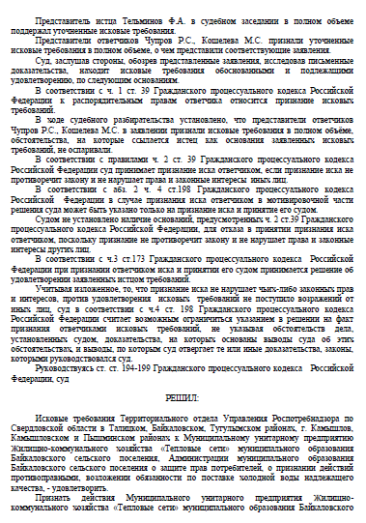
Учредитель: Дума МО Байкаловского сельского поселения. Адрес: с. Байкалово, ул. Революции, д. 21, тел.: 8 (34362) 2-01-87
Оф.сайт: www.bsposelenie.ru E-mail: admbaykalovo-sp@yandex.ru Печать цифровая. Объем 1 лист. Формат А3. Тираж 37 экз.

